2019年全国卫生专业技术资格考试（中初级）
郑州考点考试指南
根据《卫生专业技术资格考试办公室关于2019年度卫生专业技术资格考试有关问题的通知》(卫考办发〔2019〕1号），2019年全国卫生专业技术资格考试（中初级）时间定于5月25日、26日、6月1日、2日举行。郑州考点编制如下考试指南，为考生提供参考。
- 考试形式及时间
全国卫生专业技术资格考试（中初级）考试形式有纸笔考试和人机对话考试两种，分4个单元进行，包括“基础知识”、“相关专业知识”、“专业知识”、“专业实践能力” 4个科目。
（一）纸笔考试时间
5月25日：9:00－11:00 基础知识；14:00－16:00 相关专业知识
5月26日：9:00－11:00 专业知识；14:00－16:00 专业实践能力
（二）机考考试时间
5月25、26日、6月 1、 2日（具体以准考证上考试时间为准）
基础知识 8:30-10:00； 相关专业知识10:45-12:15
专业知识14:00-15:30； 专业实践能力16:15-17:45
二、考场安排
（一）纸笔考试
1.考场名称：郑州工业应用技术学院
地址：新郑市学院路16号
乘车路线：见附件5。特别提示：因乘车时间较长，请合理安排好出行时间。
2.考场名称：郑州科技学院
地址：郑州市二七区马寨产业集聚区学院路一号
乘车路线：302路公交车
3.考场名称：郑州师范学院东校区
地址：郑州市惠济区北大学城英才街郑州师范学院东校区
乘车路线：156路、B51路公交车
4.考场名称：黄河科技学院南校区
地址：郑州市二七区紫荆山南路666号
乘车路线：地铁2号线、111路公交车
5.考场名称：郑州财经技师学院
地址：郑州市中原区中原中路128号
乘车路线：66路、210路、919路公交车
6.考场名称：郑州卫生健康职业学院（原郑州市卫生学校老校区）
地址：郑州市二七区航海中路84号
乘车路线：203路、204路、B1路、B10路、291路公交车
（二）人机对话考试
1.考场名称：郑州工业应用技术学院
地址：新郑市学院路16号
乘车路线：见附件5。特别提示：因乘车时间较长，请合理安排好出行时间。
2.考场名称：河南财经政法大学东校区 (综合实验楼)
地址：河南省郑州市金水东路180号
乘车路线：326路、43路、232路公交车
3.考场名称：郑州财经技师学院
地址：郑州市中原区中原中路128号
乘车路线：66路、210路、919路公交车
4.考场名称：郑州市电子信息工程学校
地址：郑州市伏牛路145号（中原路和伏牛路交叉口向南100米路西）
乘车路线：60路、102路、919路、b13路、s170路公交车
说明：各考场乘车路线仅供参考，具体以实际公交线路为准；各考场具体试室安排详见附件3。
三、准考证打印
考生登陆中国卫生人才网自行打印，具体打印时间：
1.纸笔考试：2019年5月9日-5月26日；
2.人机对话考试：2019年5月9日-6月2日。
- 考生须知
根据河南考区2019年“两考”工作安排，河南省2019年全国卫生专业技术资格考试（中初级）仍实行“考生安检入场，考试文具由考点统一配备，考生结束前考生不得提前交卷、离场（附件1）”等规定，请考生认真阅读《2019年卫生专业技术资格考试考生须知》（附件2）。
五、温馨提示
1.请在5月25日之前熟悉考场，并提前查看好路线，以免出现去错考场、迟到等情况。
2.过期的身份证件不能作为参加考试的有效身份凭证，请考生务必及时换证，确保考试期间身份证件在有效期内。
3.考试提前1小时安检进场，禁止携带手机、电子设备、背包等任何物品进入考场，请考生尽量避免穿戴有金属制品的服饰，并提前对个人物品妥善安置。
4.考试临近，考生若收到类似“真题、答案、包过”等信息并要求汇款的，请大家不要相信，避免上当受骗。
六、2019年卫生专业技术资格考试新变化
1.机考新增药学（士）、（师）、（中级），急诊医学（中级）专业，共112个专业；
2.军队考生参加考试必须持本人有效期内的居民身份证；
3.港澳台考生可使用港澳台居民居住证参加考试；
4.参加人机对话考试的考生不得佩戴手表和携带纸、笔、橡皮等任何文具。
七、考试信息查询
1.关注郑州市卫生健康委员会网站了解相关考试信息;
2.电话咨询郑州市卫生计生考试中心：0371-86181500。
附件1
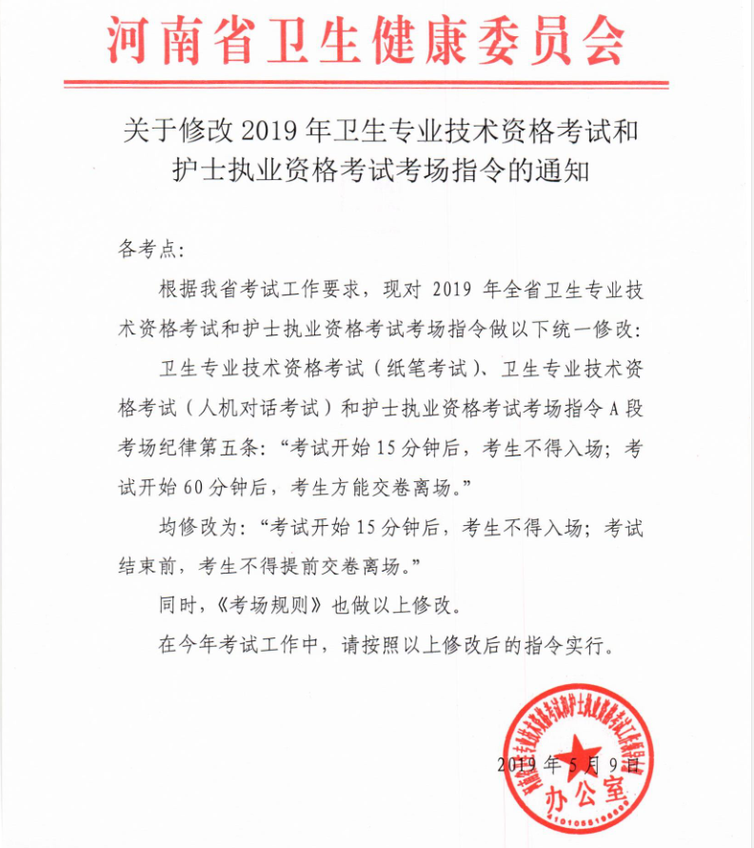

附件2
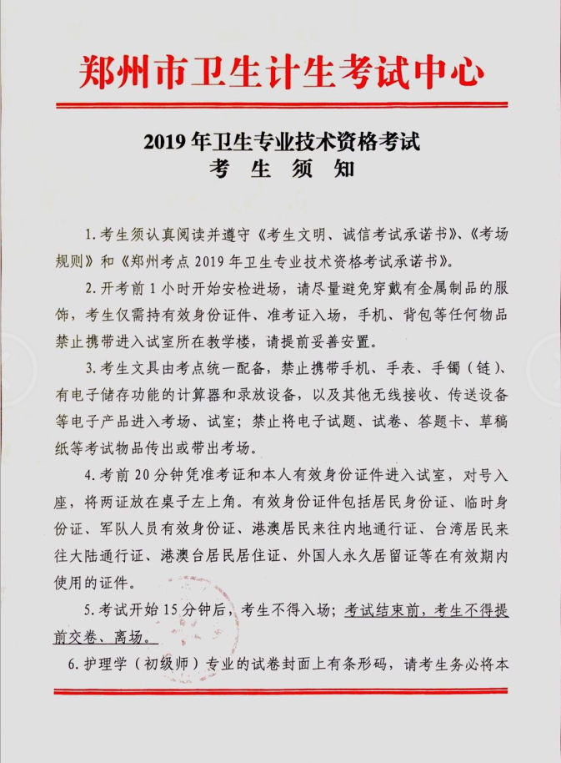

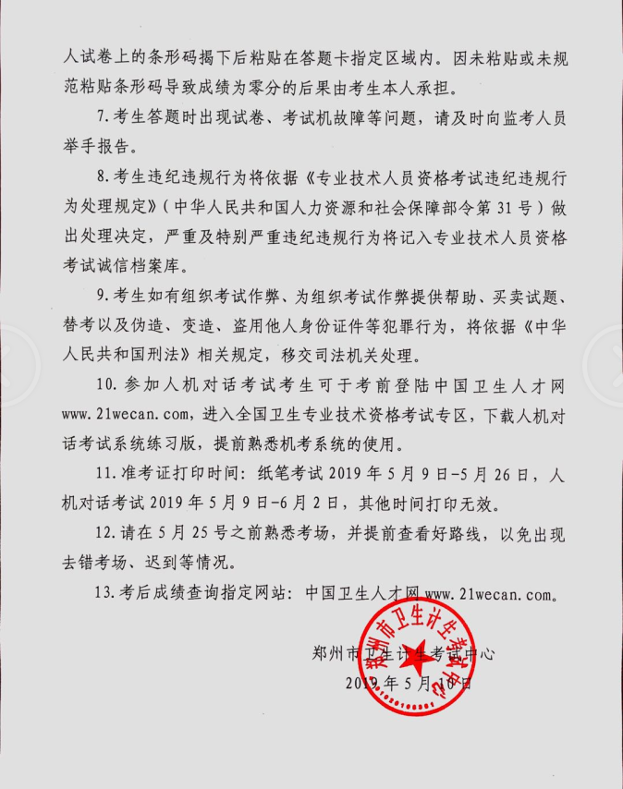

附件3
郑州考点各考场试室安排表
一、纸笔考场试室安排表
（一）郑州工业应用技术学院
工业应用技术学院第一考区
学院楼 |  | 试室 | 试室名称 |  | 学院楼 | 试室 | 试室名称
药学与化学工程学院（1-24） |  | 1 | 信科2-101 |  | 信息工程学院  （25-50） | 25 | 信科3-110
 |  | 2 | 信科2-102 |  | 信息工程学院  （25-50） | 26 | 信科3-111
 |  | 3 | 信科2-105 |  | 信息工程学院  （25-50） | 27 | 信科3-201
 |  | 4 | 信科2-107 |  | 信息工程学院  （25-50） | 28 | 信科3-202
 |  | 6 | 信科2-108 |  | 信息工程学院  （25-50） | 29 | 信科3-203
 |  | 7 | 信科2-109 |  | 信息工程学院  （25-50） | 30 | 信科3-204
 |  | 8 | 信科2-110 |  | 信息工程学院  （25-50） | 31 | 信科3-205
 |  | 9 | 信科2-111 |  | 信息工程学院  （25-50） | 32 | 信科3-206
 |  | 10 | 信科2-112 |  | 信息工程学院  （25-50） | 33 | 信科3-213
 |  | 11 | 信科2-201 |  | 信息工程学院  （25-50） | 34 | 信科3-214
 |  | 12 | 信科2-202 |  | 信息工程学院  （25-50） | 35 | 信科3-301
 |  | 13 | 信科2-203 |  | 信息工程学院  （25-50） | 36 | 信科3-303
 |  | 14 | 信科2-205 |  | 信息工程学院  （25-50） | 37 | 信科3-304
 |  | 15 | 信科2-210 |  | 信息工程学院  （25-50） | 38 | 信科3-401
 |  | 16 | 信科2-211 |  | 信息工程学院  （25-50） | 39 | 信科3-402
 |  | 17 | 信科2-214 |  | 信息工程学院  （25-50） | 40 | 信科3-403
 |  | 18 | 信科2-215 |  | 信息工程学院  （25-50） | 41 | 信科3-404
 |  | 19 | 信科2-216 |  | 信息工程学院  （25-50） | 42 | 信科3-405
 |  | 20 | 信科2-303 |  | 信息工程学院  （25-50） | 43 | 信科3-406
 |  | 21 | 信科2-304 |  | 信息工程学院  （25-50） | 44 | 信科3-409
 |  | 22 | 信科2-306 |  | 信息工程学院  （25-50） | 45 | 信科3-413
 |  | 23 | 信科2-310 |  | 信息工程学院  （25-50） | 46 | 信科3-414
 |  | 24 | 信科2-315 |  | 信息工程学院  （25-50） | 47 48 | 信科楼阶五
 |  |  |  |  | 信息工程学院  （25-50） | 49 50 | 信科楼阶六
工业应用技术学院第二考区 |  |  |  |  |  |  | 工业应用技术学院第三考区
学院楼 | 试室 | 试室名称 |  | 学院楼 |  | 试室 | 试室名称
管理学院 （51-73） | 51 | 文华1-101 |  | 建工学院 （74-100） |  | 74 | 建工学院南101
管理学院 （51-73） | 52 | 文华1-104 |  |  |  | 75 | 建工南103
管理学院 （51-73） | 53 | 文华1-105 |  |  |  | 76 | 建工南104
管理学院 （51-73） | 54 | 文华1-106 |  |  |  | 77 | 建工南105
管理学院 （51-73） | 55 | 文华1-107 |  |  |  | 78 | 建工南106
管理学院 （51-73） | 56 | 文华1-108 |  |  |  | 79 | 建工南107
管理学院 （51-73） | 57 | 文华1-109 |  |  |  | 80 | 建工南108
管理学院 （51-73） | 58 | 文华1-110 |  |  |  | 81 | 建工南109
管理学院 （51-73） | 59 | 文华1-111 |  |  |  | 82 | 建工南201
管理学院 （51-73） | 60 | 文华1-212 |  |  |  | 83 | 建工南203
管理学院 （51-73） | 61 | 文华1-213 |  |  |  | 84 | 建工南204
管理学院 （51-73） | 62 | 文华1-214 |  |  |  | 85 | 建工南205
管理学院 （51-73） | 63 | 文华1-215 |  |  |  | 86 | 建工南207
管理学院 （51-73） | 64 | 文华1-302 |  |  |  | 87 | 建工南208
管理学院 （51-73） | 65 | 文华1-303 |  |  |  | 88 | 建工南209
管理学院 （51-73） | 66 | 文华1-305 |  |  |  | 89 | 建工南304
管理学院 （51-73） | 67 | 文华1-306 |  |  |  | 90 | 建工南305
管理学院 （51-73） | 68 | 文华1-307 |  |  |  | 91 | 建工南306
管理学院 （51-73） | 69 | 文华1-308 |  |  |  | 92 | 建工南307
管理学院 （51-73） | 70 | 文华1-309 |  |  |  | 93 | 建工南308
管理学院 （51-73） | 71 | 文华1-310 |  |  |  | 94 | 建工南309
管理学院 （51-73） | 72 | 文华1-311 |  |  |  | 95 | 建工南四
管理学院 （51-73） | 73 | 文华1-312 |  |  |  | 96 | 建工南五
 |  |  |  |  |  | 97 | 建工北一
 |  |  |  |  |  | 98 | 建工北二
 |  |  |  |  |  | 99 | 建工北三
 |  |  |  |  |  | 100 | 建工北四

（二）郑州科技学院
考场号 | 考场位置 | 考场号 | 考场位置
1 | 综合南楼101室 | 31 | 电教南楼201室-A
2 | 综合南楼104室 | 32 | 电教南楼201室-B
3 | 综合南楼105室 | 33 | 电教南楼202室-A
4 | 综合南楼107室 | 34 | 电教南楼202室-B
5 | 综合南楼109室 | 35 | 电教南楼203室-A
6 | 综合南楼201室 | 36 | 电教南楼203室-B
7 | 综合南楼202室 | 37 | 电教南楼204室-A
8 | 综合南楼205室 | 38 | 电教南楼204室-B
9 | 综合南楼209室 | 39 | 电教南楼301室-A
10 | 综合南楼301室 | 40 | 电教南楼301室-B
11 | 综合南楼302室 | 41 | 电教南楼302室-A
12 | 综合南楼303室 | 42 | 电教南楼302室-B
13 | 综合南楼305室 | 43 | 电教南楼303室-A
14 | 综合南楼307室 | 44 | 电教南楼303室-B
15 | 综合南楼308室 | 45 | 电教南楼304室-A
16 | 综合南楼309室 | 46 | 电教南楼304室-B
17 | 综合南楼401室 | 47 | 电教北楼102室-A
18 | 综合南楼402室 | 48 | 电教北楼102室-B
19 | 综合南楼403室 | 49 | 电教北楼103室-A
20 | 综合南楼404室 | 50 | 电教北楼103室-B
21 | 综合南楼405室 | 51 | 电教北楼105室-A
22 | 综合南楼407室 | 52 | 电教北楼105室-B
23 | 综合南楼408室 | 53 | 电教北楼106室-A
24 | 综合南楼409室 | 54 | 电教北楼106室-B
25 | 综合南楼501室 | 55 | 电教北楼107室-A
26 | 综合南楼502室 | 56 | 电教北楼107室-B
27 | 综合南楼503室 | 57 | 电教北楼108室-A
28 | 综合南楼504室 | 58 | 电教北楼108室-B
29 | 综合南楼505室 | 59 | 电教北楼109室-A
30 | 综合南楼507室 | 60 | 电教北楼109室-B
61 | 电教北楼111室-A | 91 | 电教北楼305室-A
62 | 电教北楼111室-B | 92 | 电教北楼305室-B
63 | 电教北楼112室-A | 93 | 电教北楼306室-A
64 | 电教北楼112室-B | 94 | 电教北楼306室-B
65 | 电教北楼113室-A | 95 | 电教北楼307室-A
66 | 电教北楼113室-B | 96 | 电教北楼307室-B
67 | 电教北楼202室-A | 97 | 电教北楼308室-A
68 | 电教北楼202室-B | 98 | 电教北楼308室-B
69 | 电教北楼203室-A | 99 | 电教北楼309室-A
70 | 电教北楼203室-B | 100 | 电教北楼309室-B
71 | 电教北楼205室-A | 101 | 电教北楼311室-A
72 | 电教北楼205室-B | 102 | 电教北楼311室-B
73 | 电教北楼206室-A | 103 | 电教北楼312室-A
74 | 电教北楼206室-B | 104 | 电教北楼312室-B
75 | 电教北楼207室-A | 105 | 电教北楼313室-A
76 | 电教北楼207室-B | 106 | 电教北楼313室-B
77 | 电教北楼208室-A | 107 | 电教北楼402室-A
78 | 电教北楼208室-B | 108 | 电教北楼402室-B
79 | 电教北楼209室-A | 109 | 电教北楼403室-A
80 | 电教北楼209室-B | 110 | 电教北楼403室-B
81 | 电教北楼211室-A | 111 | 电教北楼405室-A
82 | 电教北楼211室-B | 112 | 电教北楼405室-B
83 | 电教北楼212室-A | 113 | 电教北楼406室-A
84 | 电教北楼212室-B | 114 | 电教北楼406室-B
85 | 电教北楼213室-A | 115 | 电教北楼407室-A
86 | 电教北楼213室-B | 116 | 电教北楼407室-B
87 | 电教北楼302室-A | 117 | 电教北楼408室-A
88 | 电教北楼302室-B | 118 | 电教北楼408室-B
89 | 电教北楼303室-A | 119 | 电教北楼409室-A
90 | 电教北楼303室-B | 120 | 电教北楼409室-B

（三）郑州师范学院东校区
试室 | 对应教室 | 所在楼层 | 试室 | 对应教室 | 所在楼层
1 | A区102 | A区一层 | 46 | D区123 | D区一层
2 | A区104 | A区一层 | 47 | D区125 | D区一层
3 | A区105 | A区一层 | 48 | D区126 | D区一层
4 | A区106 | A区一层 | 49 | D区127 | D区一层
5 | A区107 | A区一层 | 50 | D区128 | D区一层
6 | A区108 | A区一层 | 51 | D区129 | D区一层
7 | A区109 | A区一层 | 52 | D区130 | D区一层
8 | A区110 | A区一层 | 53 | D区131 | D区一层
9 | A区111 | A区一层 | 54 | D区132 | D区一层
10 | A区202 | A区二层 | 55 | D区223 | D区二层
11 | A区204 | A区二层 | 56 | D区225 | D区二层
12 | A区205 | A区二层 | 57 | D区226 | D区二层
13 | A区206 | A区二层 | 58 | D区227 | D区二层
14 | A区207 | A区二层 | 59 | D区228 | D区二层
15 | A区208 | A区二层 | 60 | D区229 | D区二层
16 | A区209 | A区二层 | 61 | D区230 | D区二层
17 | A区210 | A区二层 | 62 | D区231 | D区二层
18 | A区211 | A区二层 | 63 | D区232 | D区二层
19 | A区302 | A区三层 | 64 | D区321 | D区三层
20 | A区304 | A区三层 | 65 | D区322 | D区三层
21 | A区305 | A区三层 | 66 | D区323 | D区三层
22 | A区306 | A区三层 | 67 | D区324 | D区三层
23 | A区307 | A区三层 | 68 | D区325 | D区三层
24 | A区308 | A区三层 | 69 | D区326 | D区三层
25 | A区309 | A区三层 | 70 | D区327 | D区三层
26 | A区310 | A区三层 | 71 | D区328 | D区三层
27 | A区311 | A区三层 | 72 | D区329 | D区三层
28 | A区402 | A区四层 | 73 | D区421 | D区四层
29 | A区404 | A区四层 | 74 | D区422 | D区四层
30 | A区405 | A区四层 | 75 | D区423 | D区四层
31 | A区406 | A区四层 | 76 | D区424 | D区四层
32 | A区407 | A区四层 | 77 | D区425 | D区四层
33 | A区408 | A区四层 | 78 | D区426 | D区四层
34 | A区409 | A区四层 | 79 | D区427 | D区四层
35 | A区410 | A区四层 | 80 | D区428 | D区四层
36 | A区411 | A区四层 | 81 | D区429 | D区四层
37 | A区502 | A区五层 | 82 | D区521 | D区五层
38 | A区504 | A区五层 | 83 | D区522 | D区五层
39 | A区505 | A区五层 | 84 | D区523 | D区五层
40 | A区506 | A区五层 | 85 | D区524 | D区五层
41 | A区507 | A区五层 | 86 | D区525 | D区五层
42 | A区508 | A区五层 | 87 | D区526 | D区五层
43 | A区509 | A区五层 | 88 | D区527 | D区五层
44 | A区510 | A区五层 | 89 | D区528 | D区五层
45 | A区511 | A区五层 | 90 | D区529 | D区五层
试室 | 对应教室 | 所在楼层 | 试室 | 对应教室 | 所在楼层
91 | C116前 | C区一层 | 121 | C314前 | C区三层
92 | C116后 | C区一层 | 122 | C314后 | C区三层
93 | C117前 | C区一层 | 123 | C315前 | C区三层
94 | C117后 | C区一层 | 124 | C315后 | C区三层
95 | C118前 | C区一层 | 125 | C316前 | C区三层
96 | C118后 | C区一层 | 126 | C316后 | C区三层
97 | C119前 | C区一层 | 127 | C317前 | C区三层
98 | C119后 | C区一层 | 128 | C317后 | C区三层
99 | C120前 | C区一层 | 129 | C318前 | C区三层
100 | C120后 | C区一层 | 130 | C318后 | C区三层
101 | C121前 | C区一层 | 131 | C319前 | C区三层
102 | C121后 | C区一层 | 132 | C319后 | C区三层
103 | C122前 | C区一层 | 133 | C412前 | C区四层
104 | C122后 | C区一层 | 134 | C412后 | C区四层
105 | C216前 | C区二层 | 135 | C414前 | C区四层
106 | C216后 | C区二层 | 136 | C414后 | C区四层
107 | C217前 | C区二层 | 137 | C415前 | C区四层
108 | C217后 | C区二层 | 138 | C415后 | C区四层
109 | C218前 | C区二层 | 139 | C416前 | C区四层
110 | C218后 | C区二层 | 140 | C416后 | C区四层
111 | C219前 | C区二层 | 141 | C417前 | C区四层
112 | C219后 | C区二层 | 142 | C417后 | C区四层
113 | C220前 | C区二层 | 143 | C418前 | C区四层
114 | C220后 | C区二层 | 144 | C418后 | C区四层
115 | C221前 | C区二层 | 145 | C419前 | C区四层
116 | C221后 | C区二层 | 146 | C419后 | C区四层
117 | C222前 | C区二层 | 147 | C512前 | C区五层
118 | C222后 | C区二层 | 148 | C512后 | C区五层
119 | C312前 | C区三层 | 149 | C514前 | C区五层
120 | C312后 | C区三层 | 150 | C514后 | C区五层

（四）黄河科技学院南校区
考场号 | 所在教学楼及教室号 | 考场号 | 所在教学楼及教室号
1 | 商学院 教学楼212 | 56 | 商学院 教学楼506
2 | 商学院 教学楼213 | 57 | 商学院 教学楼524
3 | 商学院 教学楼220 | 58 | 商学院 教学楼523
4 | 商学院 教学楼301 | 59 | 商学院 教学楼522
5 | 商学院 教学楼302 | 60 | 商学院 教学楼521
6 | 商学院 教学楼303 | 61 | 商学院 教学楼508北
7 | 商学院 教学楼304 | 62 | 商学院 教学楼508南
8 | 商学院 教学楼305 | 63 | 国际学院国-301
9 | 商学院 教学楼306 | 64 | 国际学院国-302
10 | 商学院 教学楼324 | 65 | 国际学院国-303
11 | 商学院 教学楼323 | 66 | 国际学院国-304
12 | 商学院 教学楼322 | 67 | 国际学院国-306
13 | 商学院 教学楼321 | 68 | 国际学院国-307
14 | 商学院 教学楼308北 | 69 | 国际学院国-311
15 | 商学院 教学楼308南 | 70 | 国际学院国-312
16 | 商学院 教学楼309北 | 71 | 国际学院国-314
17 | 商学院 教学楼309南 | 72 | 国际学院国-401
18 | 商学院 教学楼320 | 73 | 国际学院国-402
19 | 商学院 教学楼319 | 74 | 国际学院国-403
20 | 商学院 教学楼318 | 75 | 国际学院国-404
21 | 商学院 教学楼317 | 76 | 国际学院国-406
22 | 商学院 教学楼316 | 77 | 国际学院国-407
23 | 商学院 教学楼315 | 78 | 国际学院国-411
24 | 商学院 教学楼314 | 79 | 国际学院国-412
25 | 商学院 教学楼313 | 80 | 国际学院国-414
26 | 商学院 教学楼312 | 81 | 国际学院国-501
27 | 商学院 教学楼311 | 82 | 国际学院国-502
28 | 商学院 教学楼401 | 83 | 国际学院国-503
29 | 商学院 教学楼402 | 84 | 国际学院国-504
30 | 商学院 教学楼403 | 85 | 国际学院国-506
31 | 商学院 教学楼404 | 86 | 国际学院国-507
32 | 商学院 教学楼405 | 87 | 国际学院国-511
33 | 商学院 教学楼406 | 88 | 国际学院国-512
34 | 商学院 教学楼424 | 89 | 国际学院国-514
35 | 商学院 教学楼423 | 90 | 国-601（南）
36 | 商学院 教学楼422 | 91 | 国-601（北）
37 | 商学院 教学楼421 | 92 | 国-602
38 | 商学院 教学楼408北 | 93 | 国-603
39 | 商学院 教学楼408南 | 94 | 国-604
40 | 商学院 教学楼409北 | 95 | 国-606（南）
41 | 商学院 教学楼409南 | 96 | 国-606（北）
42 | 商学院 教学楼420 | 97 | 国-610
43 | 商学院 教学楼419 | 98 | 国-611
44 | 商学院 教学楼418 | 99 | 培训中心大楼302
45 | 商学院 教学楼417 | 100 | 培训中心大楼304
46 | 商学院 教学楼416 | 101 | 培训中心大楼305
47 | 商学院 教学楼415 | 102 | 培训中心大楼306
48 | 商学院 教学楼414 | 103 | 培训中心大楼307
49 | 商学院 教学楼413 | 104 | 培训中心大楼310(阶梯教室)
50 | 商学院 教学楼412 | 105 | 培训中心大楼410(阶梯教室)
51 | 商学院 教学楼501 | 106 | 培训中心大楼402
52 | 商学院 教学楼502 | 107 | 培训中心大楼404
53 | 商学院 教学楼503 | 108 | 培训中心大楼407
54 | 商学院 教学楼504 | 109 | 培训中心大楼405
55 | 商学院 教学楼505 | 110 | 培训中心大楼406

（五）郑州财经技师学院
试室 | 楼号 | 教室号 | 试室 | 楼号 | 教室号
第001考场 | 一号教学楼 | 101教室 | 第041考场 | 一号教学楼 | 511西北教室
第002考场 | 一号教学楼 | 102教室 | 第042考场 | 一号教学楼 | 511西南教室
第003考场 | 一号教学楼 | 103教室 | 第043考场 | 一号教学楼 | 501教室
第004考场 | 一号教学楼 | 104教室 | 第044考场 | 一号教学楼 | 502教室
第005考场 | 一号教学楼 | 105教室 | 第045考场 | 一号教学楼 | 503教室
第006考场 | 一号教学楼 | 106教室 | 第046考场 | 一号教学楼 | 504教室
第007考场 | 一号教学楼 | 107教室 | 第047考场 | 一号教学楼 | 505教室
第008考场 | 一号教学楼 | 108教室 | 第048考场 | 一号教学楼 | 506教室
第009考场 | 一号教学楼 | 201教室 | 第049考场 | 一号教学楼 | 507教室
第010考场 | 一号教学楼 | 202教室 | 第050考场 | 一号教学楼 | 508教室
第011考场 | 一号教学楼 | 203教室 | 第051考场 | 二号教学楼 | 222—223
第012考场 | 一号教学楼 | 204教室 | 第052考场 | 二号教学楼 | 201—202
第013考场 | 一号教学楼 | 205教室 | 第053考场 | 二号教学楼 | 220—221
第014考场 | 一号教学楼 | 206教室 | 第054考场 | 二号教学楼 | 203—204
第015考场 | 一号教学楼 | 207教室 | 第055考场 | 二号教学楼 | 205—206
第016考场 | 一号教学楼 | 208教室 | 第056考场 | 二号教学楼 | 207—208
第017考场 | 一号教学楼 | 311西北教室 | 第057考场 | 二号教学楼 | 209—210
第018考场 | 一号教学楼 | 311西南教室 | 第058考场 | 二号教学楼 | 211—212
第019考场 | 一号教学楼 | 301教室 | 第059考场 | 二号教学楼 | 213—214
第020考场 | 一号教学楼 | 302教室 | 第060考场 | 二号教学楼 | 215—216
第021考场 | 一号教学楼 | 303教室 | 第061考场 | 二号教学楼 | 217—218
第022考场 | 一号教学楼 | 304教室 | 第062考场 | 二号教学楼 | 322—323
第023考场 | 一号教学楼 | 305教室 | 第063考场 | 二号教学楼 | 301—302
第024考场 | 一号教学楼 | 306教室 | 第064考场 | 二号教学楼 | 320—321
第025考场 | 一号教学楼 | 307教室 | 第065考场 | 二号教学楼 | 303—304
第026考场 | 一号教学楼 | 308教室 | 第066考场 | 二号教学楼 | 305—306
第027考场 | 一号教学楼 | 312东北教室 | 第067考场 | 二号教学楼 | 307—308
第028考场 | 一号教学楼 | 312东南教室 | 第068考场 | 二号教学楼 | 309—310
第029考场 | 一号教学楼 | 411西北教室 | 第069考场 | 二号教学楼 | 311—312
第030考场 | 一号教学楼 | 411西南 | 第070考场 | 二号教学楼 | 317—318
第031考场 | 一号教学楼 | 401教室 | 第071考场 | 二号教学楼 | 313—314
第032考场 | 一号教学楼 | 402教室 | 第072考场 | 二号教学楼 | 315—316
第033考场 | 一号教学楼 | 403教室 | 第073考场 | 二号教学楼 | 422—423
第034考场 | 一号教学楼 | 404教室 | 第074考场 | 二号教学楼 | 401—402
第035考场 | 一号教学楼 | 405教室 | 第075考场 | 二号教学楼 | 420—421
第036考场 | 一号教学楼 | 406教室 | 第076考场 | 二号教学楼 | 403—404
第037考场 | 一号教学楼 | 407教室 | 第077考场 | 二号教学楼 | 405—406
第038考场 | 一号教学楼 | 408教室 | 第078考场 | 二号教学楼 | 407—408
第039考场 | 一号教学楼 | 412东北教室 | 第079考场 | 二号教学楼 | 409—410
第040考场 | 一号教学楼 | 412东南教室 | 第080考场 | 二号教学楼 | 411—412

（六）郑州卫生健康职业学院
卫校教学楼（主）分布图
第33考室（501） |  |  |  | 第34考室（502） | 五 | 第35考室（503） | 卫生间
 |  |  |  |  | 楼
第32考室（507） |  |  |  | 第31考室（506） | 15中药班 | 第30考室（505） | 第29考室（504）
第26考室（401） |  |  |  | 第27考室（402） | 四 | 第28考室（403） | 卫生间
 |  |  |  |  | 楼
第25考室（407） |  |  |  | 第24考室（406） | 教师休息室 | 第23考室（405） | 第22考室（404）
第19考室（301) |  |  |  | 第20考室（302） | 三 | 第21考室（303） | 卫生间
 |  |  |  |  | 楼
第18考室(307) |  |  |  | 第17考室(306) | 学生会办公室 | 第16考室（305） | 第15考室（304）
第12考室（201） |  |  |  | 第13考室（202） | 二 | 第14考室（203） | 卫生间
 |  |  |  |  | 楼
第11考室（207） |  |  |  | 第10考室（206） | 教师休息室 | 第9考室（205） | 第8考室（204）
第5考室（101） |  |  |  | 第6考室（102） |  | 第7考室（103） | 卫生间
 |  |  |  |  | 一
第4考室（107） |  |  |  | 第3考室（106） | 楼 | 第1考室（105） | 第2考室（104)
教学楼（南）分布图
第46考室（406） |  | 外语组 | 四 | 第47考室（408）
 |  |  | 楼
卫生间 | 第45考室（402） |  | 第44考室（401）
第42考室（306） |  | 教师休息室 | 三 | 第43考室（308）
 |  |  | 楼
卫生间 | 第41考室（302） |  | 第40考室（301）
第38考室（206） |  | 网管办公室（207） | 二 | 第39考室（208）
 |  |  | 楼
卫生间 | 第37考室（202） |  | 第36考室（201）
教学楼（临床）分布图
西楼梯 | 第50考室（15级中康班） |  | 15级药剂班
二 楼
第48考室(16级护理20班) | 教务科2 | 第49考室(15级西康班) |  | 教务科1
西楼梯 | 16级护理10、11班（三阶教） |  | 14级助产1、2班（四阶教）
一 楼
 |  | 16级护理8、16班（一阶教） |  | 一楼大厅

附件4
机考考场试室安排表
（一）郑州工业应用技术学院
考场：郑州工业应用技术技术学院1
试室 | 教学楼 | 教室
1 | 现代技术教育中心 | 信科1-201
2 | 现代技术教育中心 | 信科1-202
3 | 现代技术教育中心 | 信科1-208
4 | 现代技术教育中心 | 信科1-209
5 | 现代技术教育中心 | 信科1-210
6 | 现代技术教育中心 | 信科1-211
7 | 现代技术教育中心 | 信科1-301
8 | 现代技术教育中心 | 信科1-302
9 | 现代技术教育中心 | 信科1-303
10 | 现代技术教育中心 | 信科1-304
11 | 现代技术教育中心 | 信科1-305
12 | 现代技术教育中心 | 信科1-307东
13 | 现代技术教育中心 | 信科1-307西
14 | 现代技术教育中心 | 信科1-308
15 | 建筑工程学院北楼 | 北403
16 | 建筑工程学院北楼 | 北404
17 | 建筑工程学院北楼 | 北409
18 | 建筑工程学院北楼 | 北410
19 | 建筑工程学院北楼 | 北413
20 | 建筑工程学院北楼 | 北406
考场：郑州工业应用技术技术学院2
试室 | 教学楼 | 教室
1 | 文华楼2  外国语学院 | 文华2-414
2 | 文华楼2  外国语学院 | 文华2-415
3 | 文华楼2  外国语学院 | 文华2-501
4 | 文华楼2  外国语学院 | 文华2-503
5 | 文华楼2  外国语学院 | 文华2-505
6 | 文华楼2  外国语学院 | 文华2-506
7 | 文华楼2  外国语学院 | 文华2-507
8 | 文华楼2  外国语学院 | 文华2-508
9 | 文华楼2  外国语学院 | 文华2-512
10 | 文华楼3  商学院 | 文华3-505东
11 | 文华楼3  商学院 | 文华3-505西
12 | 文华楼3  商学院 | 文华3-507
13 | 文华楼3  商学院 | 文华3-508
14 | 文华楼3  商学院 | 文华3-509
（二）河南财经政法大学东校区
试室号 | 教学楼 | 教室
1 | 综合实验楼 | A202
2 | 综合实验楼 | A203
3 | 综合实验楼 | A205
4 | 综合实验楼 | A206
5 | 综合实验楼 | A303
6 | 综合实验楼 | A305
7 | 综合实验楼 | A306
8 | 综合实验楼 | A307
9 | 综合实验楼 | A308
10 | 综合实验楼 | A403
11 | 综合实验楼 | A405
12 | 综合实验楼 | A406
13 | 综合实验楼 | A407

（三）郑州财经技师学院
试室 | 教学楼 | 教室 | 试室名称
1 | 实训楼 | 一机房 | 实训楼301-302
2 | 实训楼 | 二机房 | 实训楼303-304
3 | 实训楼 | 三机房 | 实训楼305-306
4 | 实训楼 | 四机房 | 实训楼307-308
5 | 实训楼 | 五机房 | 实训楼309-310
6 | 实训楼 | 六机房 | 实训楼311-312
7 | 实训楼 | 七机房 | 实训楼316-317
8 | 实训楼 | 八机房 | 实训楼318-319
9 | 实训楼 | 九机房 | 实训楼321-322
10 | 实训楼 | 会计信息化教室1 | 实训楼201-202
11 | 实训楼 | 会计信息化教室2 | 实训楼205-206
12 | 实训楼 | 会计信息化教室3 | 实训楼207-208

（四）郑州市电子信息工程学校

试室 | 教学楼 | 试室位置
1 | 综合教学楼 | 1机房-501
2 | 综合教学楼 | 9机房-521
3 | 综合教学楼 | 8机房-519
4 | 综合教学楼 | 4机房-510
5 | 综合教学楼 | 2机房-506
6 | 综合教学楼 | 12机房-327
7 | 综合教学楼 | 13机房-325
8 | 综合教学楼 | 14机房-322
9 | 综合教学楼 | 15机房-320
10 | 综合教学楼 | 客服机房-318
11 | 综合教学楼 | 16机房-227
12 | 综合教学楼 | 17机房-225
13 | 综合教学楼 | 18机房-222
14 | 综合教学楼 | 19机房-220
15 | 综合教学楼 | 电商机房-211

附件5
郑州工业技术学院路线说明
公交路线说明：
1.郑州南站乘坐郑新公交车——新郑北关（老）汽车站——乘坐201路公交车——到达学院；（预计1个半小时）
2.郑州总站乘坐郑许公交车——新郑新村——乘坐102路公交车——新郑北关（老）汽车站——乘坐201路公交车——到达学院；（预计1个半小时）
3.郑州航空港乘坐10路公交车——丹尼斯百货——乘坐201路公交车——到达学院；（预计1个半小时）
4. 地铁2号线城郊线孟庄地铁站---新郑6路公交新郑市第二人员医院站---新郑211路公交--到达学院。（预计1个半小时）
5.地铁2号线华南城站下---乘坐拼车（私家车）---到达学院（预计40分钟）（推荐路线）
自驾路线说明：
1.京港澳高速-----商登高速新郑新区站下高速-----中华北路 -----学院路----郑州工业应用技术学院（南门）（推荐路线）
2.郑州绕城高速-------东三环南站下高速-------中华北路------郑州工业应用技术学院（西门）（推荐路线）
3.郑州绕城高速--------轩辕故里站下高速--------郑新快速通道--------新村大道-------中华北路------郑州工业应用技术学院（西门）
4.郑尧高速-----商登高速新郑新区站下高速-----中华北路 -----学院路----郑州工业应用技术学院（南门）

